ジュニアセッション予稿原稿のサンプル

ジュニアセッション予稿作成班：
大阪 王子（高2）【青森県立九州高等学校】、埼玉 都（中3）【名古屋市立天文中学校】

要 旨
ジュニアセッションの予稿集作成の要点を、予稿集のスタイルで記述します。予稿集の出来上がりのサンプルとして参考にしてください。実際の作成時には、ジュニアセッションHPに掲載されている「予稿の作成ガイド」を熟読してください。わからない点は遠慮なく、実行委員や世話人に質問してください。

１．はじめに
予稿集は、研究の成果を学会で発表したことを証明する公式な出版物です。自分たちの研究成果が、初めて聞く人にも伝わるよう工夫するとともに、間違いが無いよう注意して作成してください。特に気をつけていただきたいのは、作成した原稿が、予稿集の製本を行う編集担当者や印刷業者のPC環境で、作成者の期待したとおりに表示されるようにすることです。このためには、以下に述べる注意点をよく考えてください。

２．原稿のサイズ、レイアウト
予稿原稿はA4、1ページで作成してください。紙面の上下左右にそれぞれ3センチメートルの余白を取ってください(このサンプルの余白は変えないでください)。ページ番号は入れないでください。ページ内でのレイアウト（段組など）に制限はありません。

３．使用するフォントと最小サイズ
原則、Word上で以下のフォントのみをつかってください。Wordが使えない、などそれ以外のソフトを使う場合は、実行委員会に相談してください。どうしてもやむを得なく特殊なフォントを利用する場合には、「フォントを埋め込んだPDF」を作成してください(「予稿の作成ガイド」に推奨されるPDFの作成方法があります)。Word の機能をつかった文字の変形（文字の効果、ワードアート）は、避けてください。

・和文 ：MSゴシック（この文字）、MS明朝（この文字）、
游ゴシック（この文字）、游明朝（この文字）
※プロポーショナルフォント(MS Pゴシック、MP P明朝)は使わないでください。
・英文 ：Arial (This character) 、Century (This character)、Cambria Math (This character)
・文字サイズ ：8ポイント（このサイズ）よりも大きいこと（図中の文字サイズもこれに準ずる）

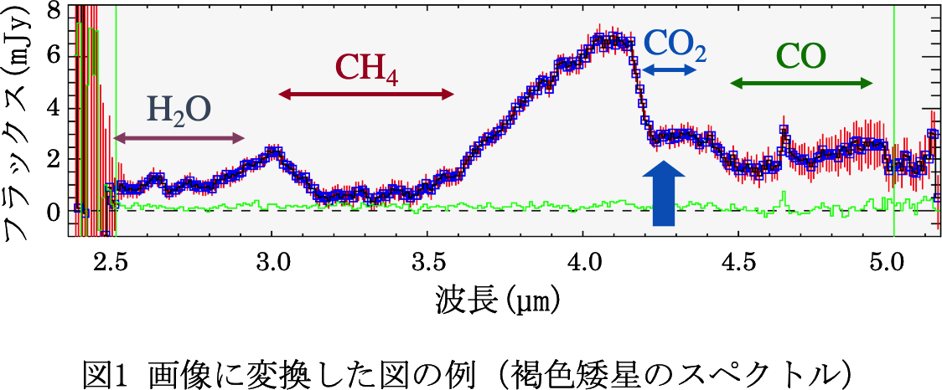
４．図や表
図・表は、あらかじめ作成したものを、必ず「画像」に変換してから、原稿に貼り付けてください。図1に例を示します。予稿原稿上で直接Wordの作図・作表機能等を用いて作成すると、印刷時にずれることがあります。図中の書き込み文字も含めて画像化してください。
予稿集は白黒で印刷されます。白黒でみてもグラフや画像が判別できるか、また文章の意味が通じるかを確認してください（「図中の赤線が・・・」ではなく、「図中の点線が・・・」などと書く）。
図表には必ず番号とキャプションを付け、本文から参照してください。

５．発表タイトル、発表者情報
発表者の名前や所属に誤りがあると、正式な発表記録として認められなくなってしまいます。学校名は正式名称で掲載してください。氏名の正式な漢字が文字化けする可能性があるときは、普段使っている表記でもかまいません。「予稿集の作成ガイド」に詳しい表記ルールと例を掲載していますので、よく読んで間違いの無いようにしてください（例年、ここの間違いが非常に多いです）。

６．まとめ
研究内容を簡潔にわかりやすく示した予稿は、より多くの人に発表を理解してもらい、よい議論をおこなうことにつながります。「予稿の作成ガイド」をよく読んだ上で、読みやすく正確な予稿を作成してください。投稿前に、表1に示したチェックリストで確認するとよいでしょう。技術的な問題や質問があれば、下の問い合わせ先まで遠慮なく連絡、相談してください。
問い合わせ先： ジュニアセッション実行委員長 山村 一誠（JAXA宇宙科学研究所）
E-mail：jsession@asj.or.jp

